北京市东城区2015－2016学年上学期高一年级期末考试
物理试卷

本试卷共100分，考试时长100分钟。
一、选择题（本题共12小题，每小题4分，共48分。在每小题给出的四个选项中，只有一个选项符合题意）
1. 关于质点的下列说法中正确的是
A. 只有体积很小的物体才能看成质点
B. 只有质量很小的物体才能看成质点
C. 只有体积和质量都很小的物体才能看成质点
D. 在研究物体的运动时，物体的形状和体积属于无关因素或次要因素时，可以把物体看成质点
2. 在有云的夜晚，抬头望月，觉得月亮在云中穿行，这时选取的参考系是
A. 月亮 B. 云 C. 地面 D. 星
3. 两共点力的大小分别为3 N、5 N，其合力大小可能是
A. 0 N B. 1 N C. 3 N D. 9 N
4. 如图所示，一个球形物体O静止放在光滑水平地面上，并与光滑竖直墙面相接触，A、B两点分别为球与墙面和球与地面的接触点，则下列说法正确的是
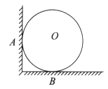
A. 物体受重力、B点的支持力、A点的弹力
B. 物体受重力、B点的支持力
C. 物体受重力、B点的支持力、B点的弹力
D. 物体受重力、B点的支持力、物体对地面的压力
5. 在下列各图象中，表示物体的速度随时间增大的是
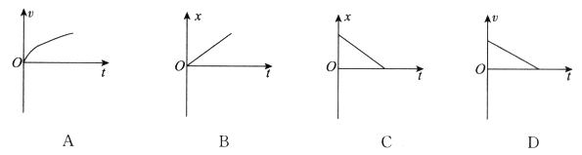
6. 根据“牛顿第二定律”我们知道：力作用于物体可以使物体产生加速度，可是当我们用一个很小的力去推很重的桌子时，却推不动它，这是因为
A. 牛顿第二定律不适用于静止的物体 B. 桌子的加速度很小，速度改变量也很小
C. 推力小于同时刻桌子受到的静摩擦力 D. 桌子所受的合力为零
7. 如图所示，质量为m的物块，在与水平方向成θ角的斜向上的拉力F的作用下，在水平地面上向右运动。已知物体与地面间的动摩擦因数为$μ$，物体对地面的压力用F_{N}表示，物体受到的摩擦力用F_{f}表示，则下列结论正确的是
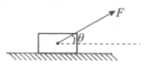
A. F_{N}＝mg＋Fsinθ B. F_{f}＝μ（mg－Fsinθ）
C. F_{N}＝μmg D. F_{f}＝F·cosθ
8. 如图所示是一质点做直线运动的v－t图象，对质点的运动情况下列叙述正确的是
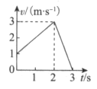
A. 质点在第2 s末改变运动方向
B. 质点在前2 s内做初速度为零的匀加速运动
C. 质点在前2 s内位移随时间均匀增加
D. 质点在前2 s内的位移比后1 s内的位移大
9. 如图所示，A、B两物块叠放在一起，在外力作用下沿粗糙水平面向右运动，运动过程中A、B保持相对静止。关于B受到的摩擦力，下列说法正确的是
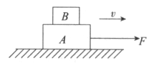
A. 若A、B一起匀速运动，B受到的摩擦力方向向左
B. 若A、B一起匀速运动，B受到的摩擦力方向向右
C. 若A、B一起加速运动，B受到的摩擦力方向向左
D. 若A、B一起加速运动，B受到的摩擦力方向向右
10. 一同学在沿竖直方向运行的电梯中做实验，将重物置于放在电梯水平地板上的压力传感器的表面；将加速度传感器固定于电梯内。在电梯运行过程中加速度传感器的示数a随时间t变化的图线如图所示，以竖直向上方向为a的正方向，则以下判断正确的是
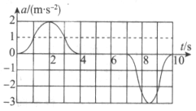
A. t＝0到4 s的时间段内压力传感器的示数小于重物的重力值
B. t＝7 s到10 s的时间段内压力传感器的示数大于重物的重力值
C. t＝2 s时压力传感器的示数是重物重力值的2倍
D. t＝8.5 s时压力传感器的示数是重物重力值的0.7倍
11. 如图所示为地铁站用于安全检查的装置，主要由安检传送带和x光透视系统两部分组成。在正常运行时，水平传送带的速度v是恒定的，请用物理知识判断下列说法正确的是
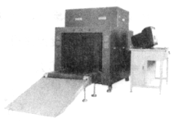
A. 乘客把物品轻放到传送带上，物品立刻随着传送带匀速运动
B. 乘客把物品轻放到传送带上，物品可能先向传送方向的相反方向运动
C. 乘客把物品轻放到传送带上，物品会先做一段加速运动，这段时间的长短不只取决于传送带运行的速度v
D. 乘客把物品轻放到传送带上，物品会相对于传送带滑行一段距离，对于确定的传送带和确定的物品来说，若传送速度v提高为原来的2倍，这段距离也变为原来的2倍
12. 如图所示，水平面上质量均为4 kg的两木块A、B用一轻弹簧相连接，整个系统处于平衡状态。现用一竖直向上的力F拉动木块A，使木块A向上做加速度为5 m/s²的匀加速直线运动。从力F刚作用在木块A的瞬间到B刚离开地面的瞬间这个过程，下列说正确的是（g＝10 m/s²）
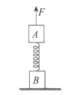
A. 力F的最小值为60 N
B. 力F的最大值为60 N
C. 当弹簧形变程度最小时，力F的值一定为60 N
D. 当弹簧形变程度最大时，力F的值一定为100 N

二、实验题（共12分）
13. （2分）关于“探究弹力和弹簧伸长量的关系”的实验，以下说法正确的是_______（请将正确答案对应的字母填在横线上）
A. 弹簧被拉伸时，拉力越大越好
B. 用悬挂钩码的方法给弹簧施加拉力，要使弹簧保持竖直状态
C. 用悬挂钩码的方法给弹簧施加拉力，要在钩码处于静止状态时读数
D. 用刻度尺测得弹簧的长度即为弹簧的伸长量
14. （2分）用两个弹簧测力计、一根橡皮筋、细绳套、三角板及贴有白纸的方木板等器材，进行“验证力的平行四边形定则”的实验。如图所示是依据实验记录作出的示意图。其中A点是橡皮筋在白纸上的固定点，O点是此次实验中用弹簧测力计将橡皮筋的活动端拉伸到的位置。关于此实验，下列说法中正确的是________（请将正确答案对应的字母填在横线上）
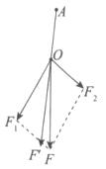
A. 实验中只需记录拉力F₁和F₂的大小
B. 拉力方向应与木板平面平行
C. 图中有向线段F和F＇分别表示理论的合力和实验测出的合力
D. 图中有向线段F和F＇间的夹角表示了理论值和实验值在方向上的误差
15. （4分）如图所示是“测定匀变速直线运动的加速度”的实验中电磁打点计时器打出的纸带，图中0、1、2、3、4、5、6是按时间先后顺序标出的计数点（每两个计数点间有4个实验点未画出），用刻度尺测得：$x_{1}=1\text{.}\text{40}\text{cm},x_{2}=1\text{.}\text{90}\text{cm},x_{3}=2\text{.}\text{38}\text{cm},x_{4}=2\text{.}\text{88}\text{cm}$，$x_{5}=3\text{.}\text{39}\text{cm},x_{6}=3\text{.}\text{87}\text{cm}$。那么，
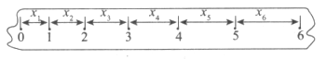
（1）在计时器打出点2时，小车的速度大小为v₂＝_______cm/s。
（2）小车的加速度的大小为a＝________m/s²。
16. （4分）某同学通过实验探究“当质量m一定时，加速度a与力F之间的关系”，他所测得的实验数据记录在下表中，请根据表中数据在坐标纸中作出a－F图象，并根据图象得出实验结论。
实验数据记录表
F/N | 0.10 | 0.20 | 0.30 | 0.40 | 0.50
$$a/(m⋅s^{−2})$$ | 0.11 | 0.20 | 0.32 | 0.41 | 0.49
（1）在下面坐标纸中作出a－F图象
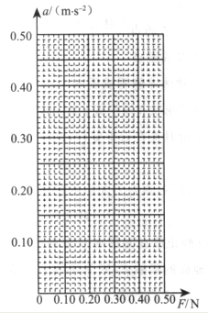
（2）由图象得出的结论是______________________________

三、论述、计算题（共40分，解题要求：写出必要的文字说明、方程式、演算步骤和答案。有数值计算的题，答案必须明确写出数值和单位）
17. （6分）一小球从塔顶由静止自由下落，不计空气阻力，g取10 m/s²，求：
（1）2 s后小球速度的大小；
（2）2 s后小球下落的高度。

18. （8分）如图所示，质量不计的绳将质量为m的球挂在竖直墙上，球静止时绳与墙的夹角为θ，不考虑球与墙间的摩擦，重力加速度用g表示，请用上述各量表示：
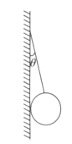
（1）绳的拉力F_{T}；
（2）球对墙的压力F_{N}。

19. （9分）已知一辆汽车沿平直公路从静止开始匀加速开出，之后保持一段匀速运动，最后匀减速运动直到停止。将汽车开始运动的时刻选为计时起点，下表记录了汽车在某些时刻的瞬时速度。
时刻t/s | 1.0 | 2.0 | 3.0 | 5.0 | 7.0 | 9.0 | 10.0
速度$v/{}$（$m$·$s^{−1}$） | 3.0 | 6.0 | 9.0 | 12.0 | 12.0 | 9.0 | 3.0
请根据表中的数据通过分析及计算求出：
（1）汽车做匀加速运动时的加速度；
（2）汽车做匀加速运动经历的时间；
（3）汽车在匀减速运动阶段通过的位移。

20. （8分）如图所示为水上滑梯的简化图，倾角θ＝37°的斜滑道AB与水平滑道BC平滑连接，起点A距水面的高度H＝4.0 m，滑道末端C距水面的高度h＝1.0m。玩耍的小孩从A处无初速滑下，从C处离开。将小孩视为质点，小孩与滑道各处的动摩擦因数μ＝0.125，重力加速度g＝10 m/s²，cos37°＝0.8，sin37°＝0.6，求：
（1）小孩沿斜滑道AB下滑时加速度a的大小。
（2）为使小孩滑到C点时速度v不超过5 m／s，水平滑道BC的长度d至少为多少？
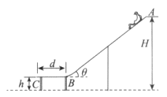
21. （9分）如图所示，质量m＝1 kg的小球P位于距水平地面高H＝1.6 m处，在水平地面的上方存在厚度h＝0.8 m的“相互作用区”，如图中阴影部分所示，小球P进入“相互作用区”后将受到竖直方向的恒定作用力F。将小球P由静止释放，已知从被释放到运动至“相互作用区”底部用时t＝0.6 s，小球一旦碰到区域底部就会粘在底部。不考虑空气阻力，g＝10 m/s²，请完成下列问题：
（1）求小球在“相互作用区”所受作用力F的方向和大小。
（2）若要小球从静止释放后还能返回释放点，作用力F的方向和大小如何？
（3）在小球能返回的情况中，小球从释放到返回原处的时间不会超过多少秒？
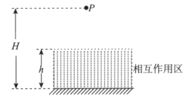

【试题答案】
一、选择题
题号 | 1 | 2 | 3 | 4 | 5 | 6 | 7 | 8 | 9 | 10 | 11 | 12
答案 | D | B | C | B | A | D | B | D | D | D | C | C

二、实验题
13. （2分）BC
14. （2分）BCD
15. （4分）21.4 0.5
16. （4分）
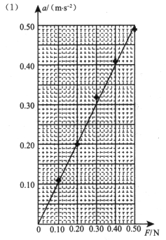
（2）当物体的质量m一定时，物体的加速度a与作用于物体上的力F成正比

三、论述、计算题
17.（6分）解：（1）$v=\text{gt}=\text{10}×2m/s=\text{20}m/s$
（2）$h=\frac{1}{2}{\text{gt}}^{2}=\frac{1}{2}×\text{10}×2^{2}m=\text{20}m$
18.（8分）解：（1）$F_{T}=\frac{\text{mg}}{\text{cos}θ}$ （2）$F_{N}=\text{mg}\text{tan}θ$
19.（9分）解：（1）由$a=\frac{v_{2}−v_{1}}{t_{2}−t_{1}}$得出$a_{1}=\frac{6−3}{2−1}m/{s^{2}}=3m/{s^{2}}$
（2）由表中数据可知，汽车匀速运动时的速度为12 m/s，所以汽车匀加速运动的时间为$t=\frac{v−v_{0}}{a}=\frac{\text{12}−0}{3}s=4s$
（3）由$a=\frac{v_{2}−v_{1}}{t_{2}−t_{1}}$得出$a_{2}=\frac{3−9}{\text{10}−9}m/{s^{2}}=−6m/{s^{2}}$，即匀减速阶段汽车的加速度大小为$6m/{s^{2}}$
再根据$x=\frac{v^{2}−v_{0}^{2}}{2a}$得出匀减速阶段通过的位移$x=\frac{{\text{12}}^{2}−0}{2×6}m=\text{12}m$
20. （8分）解：（1）对在斜滑道上的小孩进行受力分析，列出牛顿第二定律方程：
$$F_{N}=\text{mg}\text{cos}θ$$
$$\text{mg}\text{sin}θ−F_{f}=\text{ma}$$
$$F_{f}={μF}_{N}$$
三式联立解得$a=g\text{sin}θ−μg\text{cos}θ$
代入数据得小孩沿AB下滑时加速度a＝5 m/s²
（2）斜滑道AB的长度$s=\frac{H−h}{\text{sin}θ}=\frac{4−1}{0\text{.}6}m=5m$
设小孩滑到B点时速度大小为v_{B}，由$v_{B}^{2}−v_{A}^{2}=2\text{as}$可求得$v_{B}^{2}=\text{50}(m/s)^{2}$（或$v_{B}$＝$2\sqrt{2}m/s$）
小孩在水平滑道BC上的加速度大小$a^{'}=\frac{μ\text{mg}}{m}=μg=1\text{.}\text{25}m/{s^{2}}$，由$v_{B}^{2}−v_{C}^{2}=2a^{'}d$，将$v_{C}=5m/s$等数据代入，
求得$d=\text{10}m$
21. （9分）解：（1）从被释放到下落至“相互作用区”上边缘的过程中，小球做自由落体运动。由$\frac{1}{2}{\text{gt}}_{1}^{2}=H−h$，代入数据得出这段过程用时t₁＝0.4s
由v₁＝gt₁得出落到“相互作用区”上边缘时小球的速度v₁＝4 m／s
则小球在“相互作用区”中运动的时间t₂＝t－t₁＝0. 2 s
由v₁t₂＝4×0.2 m＝0.8 m＝h可知：
小球在“相互作用区”做匀速直线运动，因此小球在此区域中所受合力为零
所以小球在“相互作用区”所受作用力F的方向竖直向上，大小F＝mg＝10 N
（2）若要小球从静止释放后还能返回释放点，则要求小球在“相互作用区”内做减速运动，取小球到达底部时速度刚好减为零的临界情况进行研究。
由$v_{1}^{2}−0=2\text{ah}$，代入数据，可得小球在“相互作用区”内做减速运动的加速度大小a＝10 m/s²，方向竖直向上。
对小球应用牛顿第二定律得F_{C}－mg＝ma，代入数据，可得小球刚好能返回时作用力F的临界值F_{C}＝20 N
所以若要小球从静止释放后还能返回释放点，作用力F的方向要竖直向上，大小满足F>20 N
（3）作用力F的值越大，小球返回原处的时间越短，因此当F＝20 N时用时最长
对应这种情况，小球自由落体运动的时间t₁＝0.4 s，
小球在“相互作用区”减速下落的时间$t_{2}=\frac{v_{1}}{a}=0\text{.}4s$，
小球从释放到返回原处的时间$t_{m}=2(t_{1}+t_{2})=1\text{.}6s$
即不会超过1.6s。

